Министерство науки и высшего образования Российской Федерации

Федеральное государственное автономное образовательное

учреждение высшего образования

"Национальный исследовательский университет ИТМО»

Факультет программной инженерии и компьютерных наук

Направление подготовки 09.03.04 «Программная инженерия»-

Системное и прикладное программное обеспечение

**Отчёт по лабораторной работе №2.**

**"Синтез помехоустойчивого кода"**

**Вариант: ISU №468125=№82**

Выполнил:

Шубин Егор Вячеславович

Группа Р3109

Проверил:

Рыбаков Степан Дмитриевич

Оглавление

Задание: 3

Этапы решения: 4

1. Задание № 87 4

2. Задание № 10 5

3. Задание № 38 6

4. Задание № 78 7

5. Задание используемой № 81 8

6. Задание 6: 9

Дополнительное задание: 10

Вывод: 11

Cписок литературы: 11

# Задание:

1. Определить свой вариант задания с помощью номера в ISU (он же номер студенческого билета). Вариантом является комбинация 3-й и 5-й цифр. Т.е. если номер в ISU = 468125, то вариант = 82.

2. На основании номера варианта задания выбрать набор из 4 полученных сообщений в виде последовательности 7-символьного кода.

3. Построить схему декодирования классического кода Хэмминга (7;4), которую представить в отчёте в виде изображения.

4. Показать, исходя из выбранных вариантов сообщений (по 4 у каждого – часть №1 в варианте), имеются ли в принятом сообщении ошибки, и если имеются, то какие. Подробно прокомментировать и записать правильное сообщение.

5. На основании номера варианта задания выбрать 1 полученное сообщение в виде последовательности 11-символьного кода.

6. Построить схему декодирования классического кода Хэмминга (15;11), которую представить в отчёте в виде изображения.

7. Показать, исходя из выбранного варианта сообщений (по 1 у каждого – часть №2 в варианте), имеются ли в принятом сообщении ошибки, и если имеются, то какие. Подробно прокомментировать и записать правильное сообщение.

8. Сложить номера всех 5 вариантов заданий. Умножить полученное число на 4. Принять данное число как число информационных разрядов в передаваемом сообщении. Вычислить для данного числа минимальное число проверочных разрядов и коэффициент избыточности.

9. Дополнительное задание №1 (позволяет набрать от 86 до 100 процентов от максимального числа баллов БаРС за данную лабораторную). Написать программу на любом языке программирования, которая на вход получает набор из 7 цифр «0» и «1», записанных подряд, анализирует это сообщение на основе классического кода Хэмминга (7,4), а затем выдает правильное сообщение (только информационные биты) и указывает бит с ошибкой при его наличии

# Этапы решения:

## Задание 1 - R3

|  |  |  |  |  |  |  |
| --- | --- | --- | --- | --- | --- | --- |
| r1 | r2 | i1 | r3 | i2 | i3 | i4 |
| 0 | 0 | 1 | 1 | 1 | 1 | 0 |

S1 = r1 ⊕ i1 ⊕ i2 ⊕ i4 = 0 ⊕ 1 ⊕ 1 ⊕ 0 = 0

S2 = r2 ⊕ i1 ⊕ i3 ⊕ i4 = 0 ⊕ 1 ⊕ 1 ⊕ 0 = 0

S3 = r3 ⊕ i2 ⊕ i3 ⊕ i4 = 1 ⊕ 1 ⊕ 1 ⊕ 0 = 1

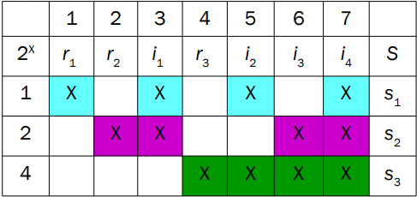

Т.к. (S1, S2, S3) = (0,0,1), ошибка в символе r3, следовательно правильное сообщение:

|  |  |  |  |  |  |  |
| --- | --- | --- | --- | --- | --- | --- |
| r1 | r2 | i1 | r3 | i2 | i3 | i4 |
| 0 | 0 | 1 | 0 | 1 | 1 | 0 |

Ответ: 1110

## Задание 2 - R2

|  |  |  |  |  |  |  |
| --- | --- | --- | --- | --- | --- | --- |
| r1 | r2 | i1 | r3 | i2 | i3 | i4 |
| 1 | 0 | 1 | 0 | 0 | 0 | 0 |

S1 = r1 ⊕ i1 ⊕ i2 ⊕ i4 = 1 ⊕ 1 ⊕ 0 ⊕ 0 = 0

S2 = r2 ⊕ i1 ⊕ i3 ⊕ i4 = 0 ⊕ 1 ⊕ 0 ⊕ 0 = 1

S3 = r3 ⊕ i2 ⊕ i3 ⊕ i4 = 0 ⊕ 0 ⊕ 0 ⊕ 0 = 0



Т.к. (S1, S2, S3) = (0,1,0), ошибка в символе r2, следовательно правильное сообщение:

|  |  |  |  |  |  |  |
| --- | --- | --- | --- | --- | --- | --- |
| r1 | r2 | i1 | r3 | i2 | i3 | i4 |
| 1 | 1 | 1 | 0 | 0 | 0 | 0 |

Ответ: 1000

## Задание 3 - R3

|  |  |  |  |  |  |  |
| --- | --- | --- | --- | --- | --- | --- |
| r1 | r2 | i1 | r3 | i2 | i3 | i4 |
| 1 | 0 | 1 | 0 | 0 | 1 | 0 |

S1 = r1 ⊕ i1 ⊕ i2 ⊕ i4 = 1 ⊕ 1 ⊕ 0 ⊕ 0 = 0

S2 = r2 ⊕ i1 ⊕ i3 ⊕ i4 = 0 ⊕ 1 ⊕ 1 ⊕ 0 = 0

S3 = r3 ⊕ i2 ⊕ i3 ⊕ i4 = 0 ⊕ 0 ⊕ 1 ⊕ 0 = 1



Т.к. (S1, S2, S3) = (0,0,1), ошибка в символе r3, следовательно правильное сообщение:

|  |  |  |  |  |  |  |
| --- | --- | --- | --- | --- | --- | --- |
| r1 | r2 | i1 | r3 | i2 | i3 | i4 |
| 1 | 0 | 1 | 1 | 0 | 1 | 0 |

Ответ: 1010

## Задание 4 - I1

|  |  |  |  |  |  |  |
| --- | --- | --- | --- | --- | --- | --- |
| r1 | r2 | i1 | r3 | i2 | i3 | i4 |
| 1 | 0 | 0 | 0 | 1 | 0 | 1 |

S1 = r1 ⊕ i1 ⊕ i2 ⊕ i4 = 1 ⊕ 0 ⊕ 1 ⊕ 1 = 1

S2 = r2 ⊕ i1 ⊕ i3 ⊕ i4 = 0 ⊕ 0 ⊕ 0 ⊕ 1 = 1

S3 = r3 ⊕ i2 ⊕ i3 ⊕ i4 = 0 ⊕ 1 ⊕ 0 ⊕ 1 = 0



Т.к. (S1, S2, S3) = (1,1,0), ошибка в символе i1, следовательно правильное сообщение:

|  |  |  |  |  |  |  |
| --- | --- | --- | --- | --- | --- | --- |
| r1 | r2 | i1 | r3 | i2 | i3 | i4 |
| 1 | 0 | 1 | 0 | 1 | 0 | 1 |

Ответ: 1101

## Задание 5 - R4

|  |  |  |  |  |  |  |  |  |  |  |  |  |  |  |
| --- | --- | --- | --- | --- | --- | --- | --- | --- | --- | --- | --- | --- | --- | --- |
| r1 | r2 | i1 | r3 | i2 | i3 | i4 | r4 | i5 | i6 | i7 | i8 | i9 | i10 | i11 |
| 0 | 0 | 1 | 0 | 1 | 0 | 1 | 0 | 0 | 0 | 1 | 0 | 1 | 0 | 1 |

S1 = r1 ⊕ i1 ⊕ i2 ⊕ i4⊕ i5⊕ i7 ⊕ i9⊕ i11 = 0 ⊕ 1 ⊕ 1 ⊕ 1 ⊕ 0 ⊕ 1 ⊕ 1 ⊕ 1 = 0

S2 = r2 ⊕ i1 ⊕ i3 ⊕ i4⊕ i6⊕ i7 ⊕ i9⊕ i10 = 0 ⊕ 1 ⊕ 0 ⊕ 1 ⊕ 0 ⊕ 1 ⊕ 1 ⊕ 0 = 0

S3 = r3 ⊕ i2 ⊕ i3 ⊕ i4 ⊕ i8⊕ i9 ⊕ i10 ⊕ i11 = 0 ⊕ 1 ⊕ 0 ⊕ 1 ⊕ 0 ⊕ 1 ⊕ 0 ⊕ 1 = 0

S4 = r4 ⊕ i5 ⊕ i6 ⊕ i7⊕ i8⊕ i9 ⊕ i10 ⊕ i11 = 0 ⊕ 0 ⊕ 0 ⊕ 1 ⊕ 0 ⊕ 1 ⊕ 0 ⊕ 1 = 1

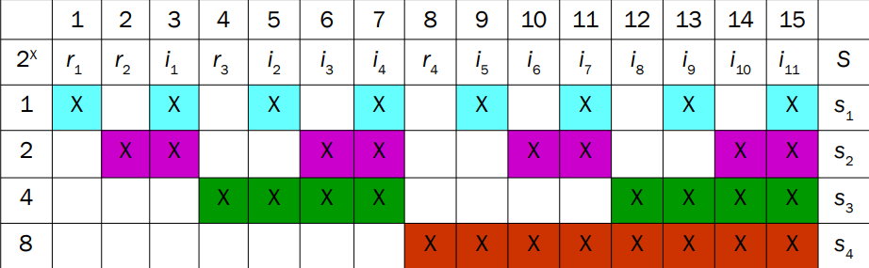

Т.к. (S1, S2, S3, S4) = (0,0,0,1), ошибка в символе r4, следовательно правильное сообщение:

|  |  |  |  |  |  |  |  |  |  |  |  |  |  |  |
| --- | --- | --- | --- | --- | --- | --- | --- | --- | --- | --- | --- | --- | --- | --- |
| r1 | r2 | i1 | r3 | i2 | i3 | i4 | r4 | i5 | i6 | i7 | i8 | i9 | i10 | i11 |
| 0 | 0 | 1 | 0 | 1 | 0 | 1 | 1 | 0 | 0 | 1 | 0 | 1 | 0 | 1 |

Ответ: 001010110010101

## Задание 6:

87+10+38+78+81=294 = i - число информационных разрядов в передаваемом сообщении.

Вычислим минимальное число проверочных разрядов по формуле 2r >=r+i+1:

Следовательно минимальное число проверочных разрядов – 9.

Коэффициент избыточности по формуле n=r/(i+r) равен 512/(512+294)≈0,635

**Ответ:** 9, ≈0,635

## Дополнительное задание:

Используя язык программирования Python я написал программу, которая на вход получает набор из 7 цифр «0» и «1», записанных подряд, анализирует это сообщение на основе классического кода Хэмминга (7,4), а затем выдает правильное сообщение (только информационные биты) и указывает бит с ошибкой при его наличии:



# Вывод:

При выполнении данной лабораторной работы я научился работать с декодированием классического кода Хэмминга. Также написал программу на языке Python для декодирования кода (4,7) и вывода верного сообщения.

# Cписок используемой литературы:

1. **В.Л. Банкет, П.В. Иващенко, Н.А. Ищенко,** Учебное пособие по изучению дисциплины «ТЕОРИЯ ЭЛЕКТРИЧЕСКОЙ СВЯЗИ»,

Раздел 7.1. Коды Хемминга

Режим доступа: https://studfile.net/preview/5157419/page:12/

1. **Королев А.И.** Коды и устройства помехоустойчивого кодирования информации / сост.– Мн.: , 2002. – с.286